DIMANCHE 10 MAI 2026
Avec Nicole & Georges.
Crouy-Sur-Ourcq
Les Potiers de Gesvres
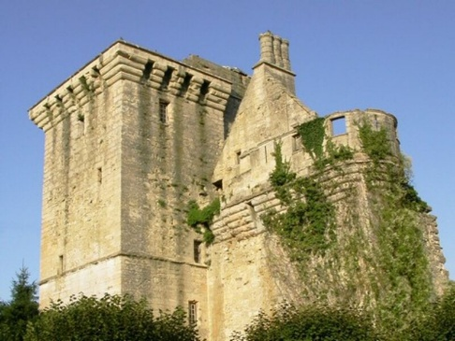

RENDEZ VOUS
➢ Au gymnase de Bouffémont à 8hh30
➢ Départ du gymnase à 8h30

LE TRAJET
➢ Environ 1h00 en voiture de Bouffémont. (74km)
➢ Environ 40mn en voiture de Mareuil les Meaux. (27km)
➢ Rendez-vous : parking de la place de la Gare à Crouy sur Ourcq 77840
(Rue du Houssoy : Gps : Lat. 49.0917343 – Long. 3.063057)

RANDONNÉE
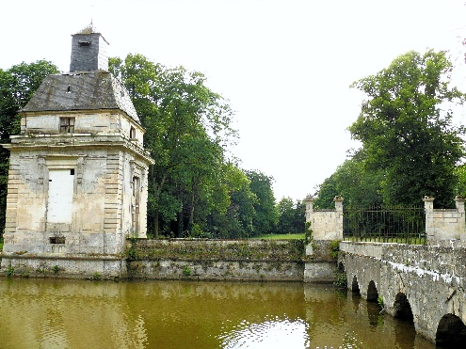
➢ Circuit de 14 km, Dénivelé de 150m positif & négatif
➢ Départ de la randonnée vers 9h30,
➢ Fin de la randonnée vers 14h00

EN COURS
- Donjon de Crouy sur Ourcq
- Chapelle Notre Dame du Chêne
- Château de Gesvres
REPAS
➢ Repas tiré du sac et, pris en plein air.

ORGANISATION
➢ Merci de nous informer par mail de votre participation et de vos éventuelles possibilités de covoiturage à partir du parking du gymnase de Bouffémont.
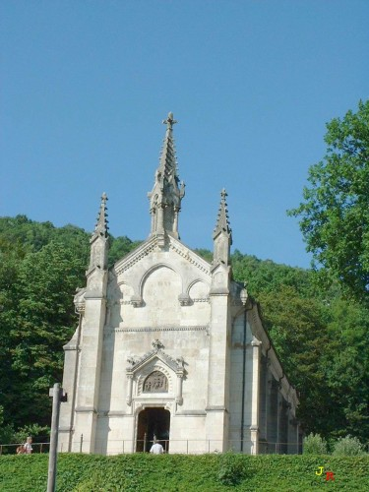
RENSEIGNEMENTS
➢ Nicole : 06 13 83 91 12
➢ Georges : 06 46 22 48 10

Il est indispensable d'avoir de bonnes chaussures.
Prendre ses bâtons.
Pas de difficulté particulière

